HĐND PHƯỜNG PHỔ HOÀ TỔ CHỨC KỲ HỌP THỨ 11, KỲ HỌP GIỮA NĂM 2024

Ngày 19/7/2024, HĐND phường Phổ Hoà khóa I, nhiệm kỳ 2021 - 2026 tổ chức kỳ họp thứ 11 – kỳ họp thường lệ giữa năm để đánh giá tình hình phát triển kinh tế - xã hội 6 tháng đầu năm và nhiệm vụ, giải pháp 6 tháng cuối năm 2024; xem xét các báo cáo theo quy định và thực hiện một số nội dung thuộc thẩm quyền. Đồng chí Võ Thanh, Chủ tịch HĐND phường và đồng chí Nguyễn Thị Thuý Kiều, Phó Chủ tịch HĐND phường chủ tọa, điều hành kỳ họp.
Tham dự kỳ họp có đồng chí Trà Thị Lệ, Bí thư Đảng uỷ, đồng chí Phạm Ngọc Thạch, Chủ tịch UBND phường và các đồng chí Phó Chủ tịch UBND, Uỷ viên UBND phường; các đồng chí là trưởng các ban, ngành, hội đoàn thể; các tổ chức xã hội; ; đại diện lãnh đạo các đơn vị Trường học; Hợp tác xã nông nghiệp Phổ Hoà và 18/20 đại biểu HĐND phường.
Trong 06 tháng đầu năm 2024, tình hình kinh tế - xã hội của phường đạt được những kết quả tích cực, một số chỉ tiêu tăng so với cùng kỳ năm 2023. Tổng giá trị sản xuất đạt 622 tỷ đồng, đạt 67,5% so kế hoạch giao; sản xuất nông nghiệp tương đối ổn định; sản xuất công nghiệp, tiểu thủ công nghiệp vẫn duy trì phát triển; hoạt động thương mại và dịch vụ diễn ra sôi nổi, thị trường hàng hóa phong phú, nguồn cung dồi dào, giá các mặt hàng thiết yếu vẫn giữ mức tương đối ổn định, đảm bảo nhu cầu mua sắm, tiêu dùng của người dân, tổng mức bán lẻ hàng hóa và dịch vụ tiêu dùng tăng cao; thu ngân sách đạt cao, đạt 181,42% dự toán năm. Công tác phát triển đô thị được tập trung chỉ đạo thực hiện; công tác quy hoạch, quản lý quy hoạch được chú trọng. Công tác quản lý tài nguyên và môi trường được quan tâm triển khai thực hiện. Lĩnh vực văn hoá có nhiều điểm sáng; các hoạt động văn hóa, thể thao và du lịch được tổ chức sôi nổi; công tác an sinh xã hội, chăm lo cho hộ nghèo, các hoạt động tri ân, đền ơn đáp nghĩa được các ngành, các cấp quan tâm thực hiện đầy đủ, kịp thời, hiệu quả; các hoạt động thông tin, tuyên truyền được tăng cường, chuyển đổi số được chú trọng thực hiện trong tất cả các lĩnh vực; Công tác tiếp công dân, giải quyết khiếu nại, tố cáo của công dân được quan tâm, đi vào nền nếp. Quốc phòng, an ninh được tăng cường, trật tự an toàn xã hội được giữ vững; công tác tuyển quân được triển khai thực hiện tốt, đạt 100% chỉ tiêu trên giao.
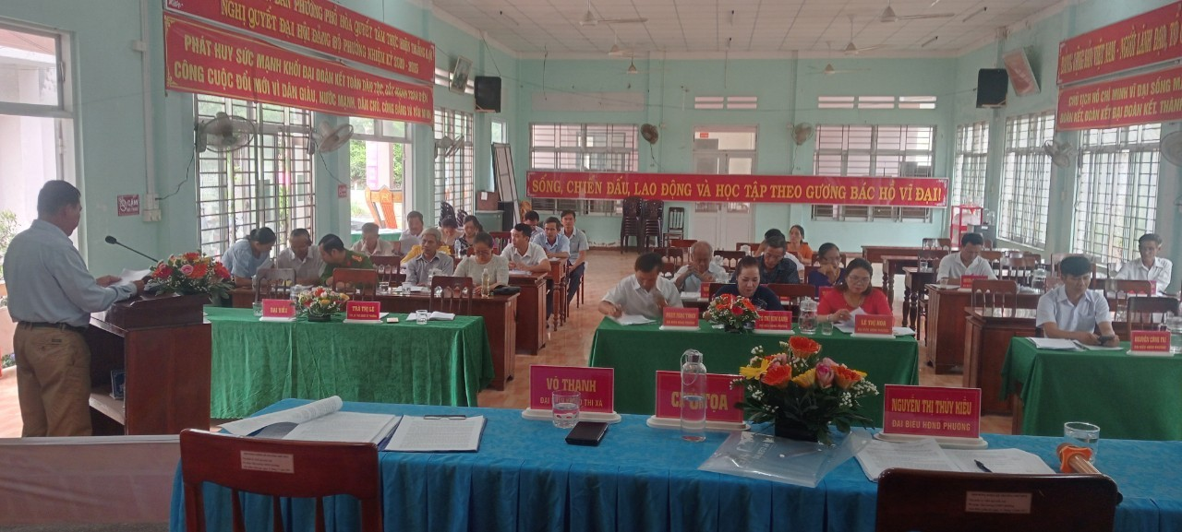
Tham dự và phát biểu tại kỳ họp, Chủ tịch UBND phường đã đánh giá khái quát những kết quả đã đạt được cũng như những mặt còn hạn chế trong công tác chỉ đạo, điều hành của UBND phường về thực hiện nhiệm vụ phát triển kinh tế - xã hội, quốc phòng – an ninh trong 6 tháng đầu năm; giải trình, làm rõ thêm một số vấn đề mà đại biểu quan tâm; đồng thời, đưa ra một số nhiệm vụ trọng tâm mà UBND phường cần tập trung thực hiện để hoàn thành các chỉ tiêu kinh tế - xã hội, an ninh, quốc phòng đã đề ra trong năm 2024.
Tại kỳ họp, các đại biểu tham dự đã tập trung thảo luận và thông qua Nghị quyết về nhiệm vụ phát triển kinh tế - xã hội 6 tháng cuối năm 2024; Nghị quyết về phê chuẩn quyết toán ngân sách phường năm 2023; Nghị quyết cho ý kiến danh mục đầu tư công thuộc nguồn vốn ngân sách cấp phường năm 2025 và Nghị quyết về chương trình giám sát của HĐND phường năm 2025.
Sau một ngày làm việc khẩn trương, nghiêm túc và đầy trách nhiệm, kỳ họp phường Phổ Hoà lần thứ 11, khóa I, nhiệm kỳ 2021 – 2026 đã thành công tốt đẹp và hoàn thành tất cả các nội dung theo kế hoạch đề ra./.

Thuý Kiều, PCT HĐND phường

